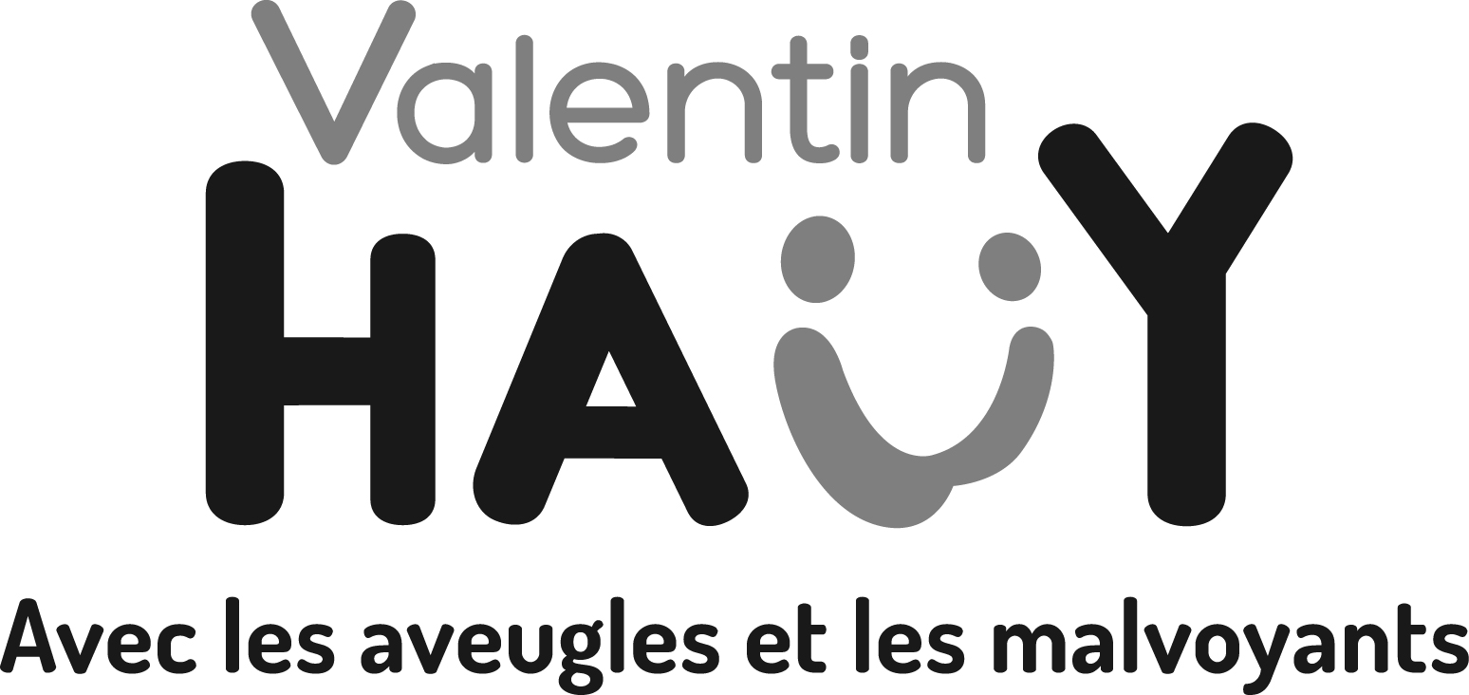

«Prénom» «Noms»

«add_1»

«add_2»

«ville»

«CPOSTAL»

**LETTRE D’INFORMATION OCTOBRE 2024**

Nous voici à l’automne, la vie du Comité de Haute-Savoie a repris a un rythme assez soutenu grâce à une équipe de bénévoles motivés. Voici un condensé des dernières nouveautés et actualités du Comité.

**Communication**

Un important travail de communication a été réalisé grâce à la présence, depuis juillet, d’un chargé de mission mis à disposition grâce au Mécénat d’Entreprise. C’est un domaine très important qui permet de faire connaître l’association au plus grand nombre.

C’est ainsi que de nombreux événements ont eu lieu et ont été relayés dans la presse et sur les réseaux sociaux.

* Participation au 1er forum du handicap à la Roche sur Foron,
* Participation à la journée du handicap dans le cadre du festival d’animation 2024
* Rencontre avec les « Petits frères des pauvres » pour réfléchir à un partenariat avec l’A.V.H.
* Participation à la journée de la sécurité « village sécurité » avec les Forces de l’Ordre (Pompiers, Police, Gendarmerie) à Meythet.

**Accessibilité**

Régulièrement, des déambulations ont lieu dans les rues d’Annecy en présence d’agents de la Mairie, de nos représentants de l’A.V.H. et de mal et non-voyants pour attirer l’attention de la commune sur des obstacles ou mauvais équipement pouvant gêner le déplacement de nos bénéficiaires.

Nous avons ainsi pu participer au projet de piétonnisation du centre-ville.

Nous participons à la Commission Accessibilité d’Annecy et de Thonon. N’hésitez pas à nous communiquer vos difficultés que nous ferons remonter aux organismes compétents.

**Déplacements ex Handibus**

Un groupe de travail avec Kéolis et le Grand Annecy en charge du nouveau service de transport en commun Sibra Access a pu préciser les demandes particulières de nos bénéficiaires. Certaines améliorations sont attendues…

**Equipements**

Nous sommes en contact avec la Société OKEENA, fournisseur d’équipements pour améliorer la vie des personnes en situation de handicap (signalétiques sonores, équipement des bâtiments publics, des transports en commun).

**Télécommande universelle**

Cette télécommande est utile pour les feux sonores mais aussi les espaces publics.

11 bénéficiaires ont été formés par la Mairie à l’utilisation de cette télécommande grâce à une convention passée avec l’association.

**Bénévolat**

Nous recherchons toujours de nouveaux bénévoles prêts à consacrer un peu de leur temps à l’accompagnement de nos bénéficiaires, notamment pour les promenades et Ateliers Equilibre.

Une rencontre a eu lieu avec France Bénévolat qui est un partenaire important dans cette recherche. Ils nous communiquent régulièrement des candidatures. Celles-ci sont confirmées ou non après contact et entretien avec la personne.

**Rencontre avec les bénévoles**

Cette année nous avons organisé une réunion rassemblant l’ensemble de nos bénévoles à Poisy. Ce fut un moment d’échange et de diffusion d’informations relatives au fonctionnement de l’Association.

**Comité régional**

L’Association a choisi le Comité d’Annecy pour organiser cette année la rencontre des Comités Auvergne Rhône Alpes en présence du Président Sylvain Nivard.

**Spectacles**

Le Comité de Haute-Savoie est partenaire du Centre Bonlieu et peut ainsi proposer des places pour les spectacles qu’ils diffusent. Ces places sont en nombre limité, il faut donc rapidement indiquer son intérêt.

Avec la Mairie d’Annecy, nous préparons un plan pour 2025 sur les thèmes de l’animation afin que nos bénéficiaires puissent participer à ces moments de rencontre.

**Les jeux de société**

Notre petit groupe de joueurs n’attend que vous pour passer d’agréables moments, le jeudi après-midi.

**Les groupes de parole**

2 groupes de parole existent, pour les bénéficiaires et pour les aidants.

Le groupe des aidants devrait démarrer mi-novembre. N’hésitez pas à en parler autour de vous, c’est un moment d’échange particulièrement apprécié.

**La Commission Sport**

Avec les promenades du jeudi après-midi, c’est un bon moment de marche et discussion avec vos accompagnateurs.

Une sortie « marche active » a lieu un dimanche par mois. C’est une sortie dynamique dans les environs d’Annecy.

Pour ceux qui aiment le tandem, le Vélo Club d’Annecy propose des sorties toute l’année avec un pilote. Il suffit de les contacter :

04.50.67.79.14

**Repas de fin d’année**

Le 12 décembre aura lieu notre repas de fin d’année à l’Impérial Palace. Les invitations vous parviendront très prochainement.

**Les nouveautés** :

Un atelier « papotage » va démarrer le 7 novembre 2024. Encore des bons moments en perspective.

Un atelier « cuisine » verra le jour très bientôt dans l’un des bureaux de notre Comité. Animé par Anne-Sophie, ergothérapeute avec un groupe de 6 personnes.

N’hésitez pas à nous contacter pour y participer.

**Des nouvelles de la bibliothèque**

Avec un fond de plus de 11 000 titres dont certains sont enregistrés par des donneurs de voix du Comité de Haute-savoie (34 pour 2023), ce sont 2557 CD qui ont été prêtés en 2023.

Un catalogue est normalement présent sur notre site Internet, mais suite à un changement national, celui-ci est momentanément indisponible. Il devrait bientôt réapparaître !!

En attendant, vous pouvez nous le demander sur clé USB ou par messagerie.

**Prix Rosine Perrier**

Le prix Rosine Perrier 2024 a été décerné à Louise Mey pour son ouvrage intitulé « Petite Sale ». Elle a recueilli 5089 votes. Les personnes souhaitant participer à la prochaine édition 2025 peuvent se faire connaître auprès des bibliothécaires.

**Diverses interventions en Haute-Savoie**

Des ateliers ont été organisés avec la Médiathèque Bonlieu sur les thèmes du Braille et des donneurs de voix.

Les enfants des écoles de Manigod, de Marcellaz et des Romains ont bénéficié d’une présentation ludique du domaine de la malvoyance.

**Club de lecture**

Un club de lecture va bientôt reprendre. Les personnes intéressées doivent se manifester.

Savoie Biblio donnera prochainement la possibilité de consulter les documents Presse par le biais de leur site. Il suffira de les contacter pour avoir accès.

**La Communication du Comité de Haute-Savoie.**

**Valentin Haüy sur les réseaux sociaux**

N’hésitez pas à consulter sur Facebook « Valentin Haüy Annecy ».

**Le Site Internet**

Vous pouvez retrouver des informations sur la vie du Comité de Haute-Savoie, et les informations nationales, sur le site

www.annecy.avh.asso.fr

Celui-ci est en cours de refonte et peut être inaccessible temporairement.

**Vente de matériel**

Nous avons à disposition des machines à lire d’occasion, en très bon état. Cela peut être pour vous l’occasion de tester ce matériel à moindre coût… Nous les proposons au prix de 100 € (valeur initiale entre 1.500 et 2.000 €).

N’hésitez pas à nous contacter.

Association Valentin Haüy, Comité d’Annecy, 04.50.45.37.27

3 rue Sommeiller à Annecy

Permanences les mardis et jeudis après-midi.